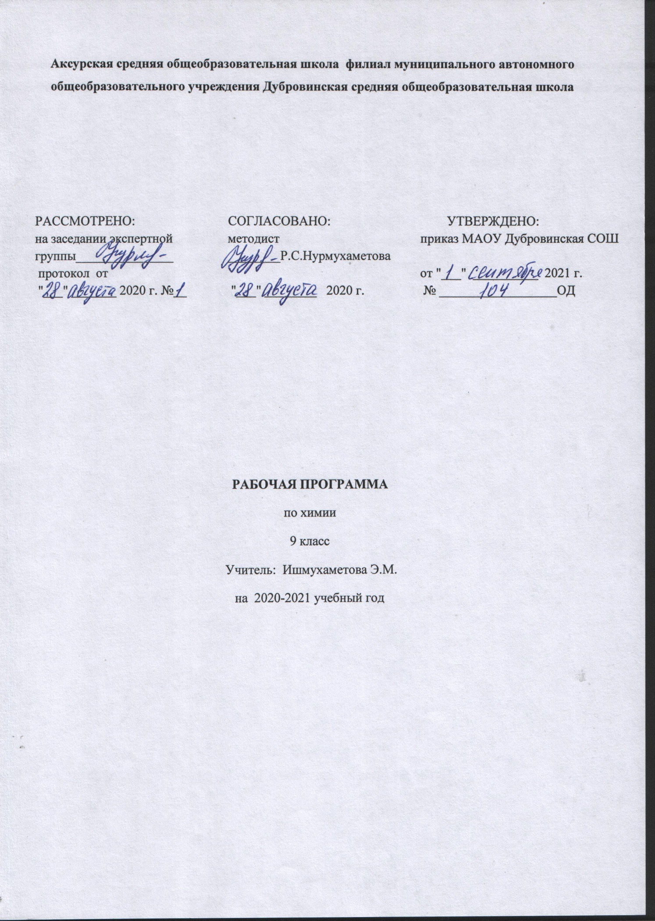

Рабочая программа учебного курса химии для обучения в 9 классе МАОУ Дубровинская СОШ, филиал Аксурская СОШ создана на основе следующих документов:
1.Закона «Об образовании в Российской Федерации» от 29 декабря 2012 года №273-ФЗ
2.Учебный план МАОУ Дубровинская СОШ, утвержденный директором МАОУ Дубровинская СОШ
3.Положение о рабочей программе МАОУ Дубровинская СОШ
4.За основу рабочей программы взята программа курса химии для 8-9 классов общеобразовательных учреждений, опубликованная издательством «Просвещение» в 2013 году (Сборник программ курса химии к учебникам химии авторов Г.Е.Рудзитиса, Ф.Г.Фельдмана для 8-9 классов).
1.Планируемые результаты освоения учебного предмета «Химия»9 класс.
Изучение химии в основной школе дает возможность достичь следующих результатов в направлении личностного развития:
-формирование чувства гордости за российскую химическую науку;
-формирование целостного мировоззрения, соответствующего современному уровню развития науки и общественной практики, а также социальному, культурному, языковому и духовному многообразию современного мира;
-формирование ответственного отношения к учению, готовности и способности к саморазвитию и самообразованию на основе мотивации к обучению и познанию, выбору профильного образования на основе информации о существующих профессиях и личных профессиональных предпочтений, осознанному построению индивидуальной образовательной траектории с учетом устойчивых познавательных интересов;
-формирование коммуникативной компетентности в образовательной, общественно полезной, учебно-исследовательской, творческой и других видах деятельности;
-формирование понимания ценности здорового и безопасного образа жизни; усвоение правил индивидуального и коллективного безопасного поведения в чрезвычайных ситуациях, угрожающих жизни и здоровью людей;
-формирование познавательной и информационной культуры, в том числе развитие навыков самостоятельной работы с учебными пособиями, книгами, доступными инструментами и техническими средствами информационных технологий;
-формирование основ экологического сознания на основе признания ценности жизни во всех её проявлениях и необходимости ответственного, бережного отношения к окружающей среде;
-развитие готовности к решению творческих задач, умения находить адекватные способы поведения и взаимодействия с партнерами во время учебной и внеучебной деятельности, способности оценивать проблемные ситуации и оперативно принимать ответственные решения в различных продуктивных видах деятельности (учебная поисково-исследовательская, клубная, проектная, кружковая и т. п. )
Метапредметными результатами освоения основной образовательной программы основного общего образования являются:
-овладение навыками самостоятельного приобретения новых знаний, организации учебной деятельности, поиска средств её осуществления;
-умение планировать пути достижения целей на основе самостоятельного анализа условий и средств их достижения, выделять альтернативные способы достижения цели и выбирать наиболее эффективный способ, осуществлять познавательную рефлексию в отношении действий по решению учебных и познавательных задач.
-умение понимать проблему, ставить вопросы, выдвигать гипотезу, давать определение понятиям, классифицировать, структурировать материал, проводить эксперименты, аргументировать собственную позицию, формулировать выводы и заключения;
-умение соотносить свои действия с планируемыми результатами, осуществлять контроль своей деятельности в процессе достижения результата, определять способы действий в рамках предложенных условий и требований, корректировать свои действия в соответствии с изменяющейся ситуацией;
-формирование и развитие компетентности в области использования инструментов и технических средств информационных технологий (компьютеров и программного обеспечения) как инструментально основы развития коммуникативных и познавательных универсальных учебных действий;
-умение создавать, применять и преобразовывать знаки и символы, модели и схемы для решения учебных и познавательных задач;
-умение извлекать информацию из различных источников (включая средства массовой информации, компакт-диски учебного назначения, ресурсы Интернета), свободно пользоваться справочной литературой, в том числе и на электронных носителях, соблюдать нормы информационной избирательности, этики;
-умение на практике пользоваться основными логическими приемами, методами наблюдения, моделирования, объяснения, решения проблем, прогнозирования и др.;
-умение организовывать свою жизнь в соответствии с представлениями о здоровом образе жизни, правах и обязанностях гражданина, ценностях бытия, культуры и социального взаимодействия;
-умение выполнять познавательные и практические задания, в том числе проектные;
-умение самостоятельно и аргументировано оценивать свои действия и действия одноклассников, содержательно обосновывая правильность или ошибочность результата и способа действия, адекватно оценивать объективную трудность как меру фактического или предполагаемого расхода ресурсов на решение задачи, а также свои возможности в достижении цели определенной сложности;
-умение работать в группе – эффективно сотрудничать и взаимодействовать на основе координации различных позиций при выработке общего решения в совместной деятельности; слушать партнера, формулировать и аргументировать свое мнение, корректно отстаивать свою позицию и координировать ее с позиции партнеров, в том числе в ситуации столкновения интересов; продуктивно разрешать конфликты на основе учета интересов и позиций всех его участников, поиска и оценки альтернативных способов разрешения конфликтов.
Предметными результатами освоения Основной образовательной программы основного общего образования являются:
-формирование первоначальных систематизированных представлений о веществах, их превращениях и практическом применении; овладение понятийным аппаратом и символическим языком химии;
-осознание объективно значимости основ химической науки как области современного естествознания, химических превращений органических и неорганических веществ как основы многих явлений живой и неживой природы; углубление представлений о материальном единстве мира;
-овладение основами химической грамотности: способностью анализировать и объективно оценивать жизненные ситуации, связанные с химией, навыками безопасного обращения с веществами, используемыми в повседневной жизни; умением анализировать и планировать экологически безопасное поведение в целях сбережения здоровья и окружающей среды;
-формирование умений устанавливать связи между реально наблюдаемыми химическими явлениями и процессами, происходящими в микромире, объяснять причины многообразия веществ, зависимость их свойств от состава и строения, а также зависимость применения веществ от их свойств;
-приобретения опыта использования различных методов изучения веществ; наблюдения за их превращениями при проведении несложных химических экспериментов с использованием лабораторного оборудования и приборов;
-умение оказывать первую помощь при отравлениях, ожогах и других травмах, связанных с веществами и лабораторным оборудованием;
-овладение приемами работы с информацией химического содержания, представленной в разно форме (в виде текста, формул, графиков, табличных данных, схем, фотографий и др.)
-создание основы для формирования интереса к расширению и углублению химических знаний и выбора химии как профильного предмета при переходе на ступень среднего (полного) общего образования, а в дальнейшем и в качестве сферы свое профессиональной деятельности;
-формирование представлений о значении химической науки в решении современных экологических проблем, в том числе в предотвращении техногенных и экологических катастроф.

2.Содержание учебного предмета
9 класс
Раздел 1.Многообразие химических реакций (15 ч)
Тема 1. Классификация химических реакций -7 часов.
Реакции: соединения, разложения, замещения, обмена. Степень окисления. Окислительно- восстановительные реакции. Окислитель, восстановитель, процессы окисления, восстановления. Составление уравнений окислительно-восстановительных реакций с помощью метода электронного баланса.
Тепловые эффекты химических реакций. Экзотермические и эндотермические реакции. Термохимические уравнения. Закон сохранения и превращения энергии. Расчеты по термохимическим уравнениям. Скорость химических реакций. Факторы, влияющие на скорость химических реакций. Первоначальные представления о катализе. Обратимые реакции. Понятие о химическом равновесии.
Тема 2.Химические реакции идущие в водных растворах– 8 часов.
Сущность процесса электролитической диссоциации. Электролиты и неэлектролиты. Ионы. Катионы и анионы. Гидратная теория растворов. Электролитическая диссоциация кислот, оснований, солей. Слабые и сильные электролиты. Степень диссоциации. Реакции ионного обмена. Условия протекания реакций обмена до конца. Химические свойства основных классов неорганических соединений в свете представлений об электролитической диссоциации и окислительно–восстановительных реакциях. Понятие о гидролизе солей.
Тема. Неметаллы -2 часа.
Общая характеристика неметаллов по их положению в периодической системе химических элементов Д.И.Менделеева. Закономерности изменения в периодах и группах физических и химических свойств простых веществ, высших оксидов и кислород содержащих кислот, образованных неметаллами I-III периодов. Водородные соединения неметаллов. Изменение кислотно-основных свойств водородных соединений
Тема 3. Галогены 5ч
Неметаллы.Галогены. Положение в периодической системе химических элементов,строение их атомов. Нахождение в природе.Физические и химические свойства галогенов. Получение и применение галогенов. Хлор. Физические и химические свойства хлора. Применение хлора. Хлороводород. Физические свойства. Получение. Соляная кислота и ее соли. Качественная реакция на хлорид – ионы. Распознавание хлоридов,бромидов,иодидов.
Тема 4.Кислород и сера 6ч
Положение в периодической системе химических элементов, строение их атомов. Сера. Аллотропия серы. Физические и химические свойства. Нахождение в природе. Применение серы. Сероводород. Сероводородная кислота и ее соли. Качественная реакция на сульфид- ионы. Оксид серы (IV). Серная кислота. Химические свойства разбавленной и концентрированной серной кислоты. Качественная реакция на сульфат- ионы. Химические реакции, лежащие в основе получения серной кислоты в промышленности. Применение серной кислоты.
Тема 5. Азот и фосфор 8ч
Положение в периодической системе химических элементов, строение их атомов. Азот, физические и химические свойства, получение и применение. Круговорот азота в природе. Аммиак. Физические и химические свойства, получение, применение. Соли аммония. Азотная кислота и ее свойства. Окислительные свойства азотной кислоты. Получение азотной кислоты в лаборатории. Химические реакции, лежащие в основе получения азотной кислоты в промышленности. Применение. Соли. Азотные удобрения.Фосфор. Аллотропия. Физические и химические свойства. Оксид фосфора (V). Фосфорная кислота, ее соли и удобрения.
Тема 6.Углерод и кремний. 9ч
Положение в периодической системе, строение атомов. Углерод. Аллотропия. Физические и химические свойства углерода. Адсорбция. Угарный газ. Углекислый газ. Угольная кислота и ее соли. Качественная реакция на карбонат – ионы. Круговорот в природе. Кремний. Оксид кремния (IV). Кремниевая кислота и ее соли. Стекло. Цемент.
Тема 7. Металлы13ч
Положение в периодической системе, строение атомов. Металлическая связь. Физические свойства. Ряд активности металлов.свойства металлов. Общие способы получения. Сплавы металлов. Щелочные металлы. Положение в периодической системе, строение атомов. Физические и химические свойства. Применение. Нахождение в природе. Щелочноземельные металлы.Положение в периодической системе, строение атомов. Физические и химические свойства. Применение. Нахождение в природе. Магний и кальций , их важнейшие соединения. Жесткость воды и способы ее устранения. Алюминий. Положение в периодической системе, строение атомов. Физические и химические свойства. Применение. Нахождение в природе. Амфотерность оксида и гидроксида алюминия. Железо.Положение в периодической системе, строение атомов. Физические и химические свойства. Применение. Нахождение в природе. Важнейшие соединения железа: оксиды, гидроксиды и соли железа (II) и железа (III). Качественная реакция на ионы.
Тема 8. Первоначальные представления об органических веществах 10ч
Предмет органической химии. Неорганические и органические соединения. Углерод – основа жизни на земле. Особенности строения атома углерода в органических соединениях. Углеводороды. Предельные углеводороды. Метан, этан, пропан. Структурные формулы углеводородов. Гомологический ряд предельных углеводородов. Гомологи. Физические и химические свойства предельных углеводородов. Реакции горение и замещения. Нахождение в природе. Применение.
Непредельные углеводороды. Этиленовый ряд непредельных углеводородов. Этилен. Физические и химические свойства этилена. Реакция присоединения. Качественные реакции. Реакция полимеризации. Полиэтилен. Применение этилена. Ацетиленовый ряд непредельных углеводородов. Ацетилен. Свойства ацетилена. Применение. Производные углеводородов. Краткий обзор органических соединений: одноатомные спирты, многоатомные спирты, карбоновые кислоты, сложные эфиры, жиры, углеводы, аминокислоты, белки. Роль белков в организме. Понятие о высокомолекулярных веществах. Структура полимеров: мономер, полимер, структурное звено, степень полимеризации. Полиэтилен, полипропилен, поливинилхлорид.
3.Тематическое планирование с указанием количества часов, отводимых на освоение каждой темы

№ | Раздел | Количество часов
 | 1.Многообразие химических реакций | 15
 | Классификация химических реакций- 7 часов | 7
 | Химические реакции в водных растворах- | 8
 | 2.Многообразие веществ | 43
 | Неметаллы -2 часа. | 2
 | Галогены- 5 часов | 5
 | Кислород и сера – 6 часов. | 6
 | Азот и фосфор – 8 часов | 8
 | Углерод и кремний – 9 часов | 9
 | Металлы (общая характеристика)-13 часов | 13
 | 3.Краткий обзор важнейших органических веществ (10ч) | 10
 | Первоначальные представления об органических веществах – 10 часов | 10
Итого |  | 68

Приложение №1
№  урока | Тема урока | КОЛИЧЕСТВО  ЧАСОВ
Раздел 1. Многообразие химических реакций (15 ч)  Тема .Классификация химических реакций- 7 часов |  | 7
1 | Классификация химических реакций, реакции соединения, разложения, замещения, обмена. | 1
2 | Окислительно-восстановительные реакции. | 2
3 | Тепловые эффекты химических реакций. | 3
4 | Скорость химических реакций. | 4
5 | Практическая работа №1. Изучение влияния условий проведения химической реакции на ее скорость. | 5
6 | Обратимые реакции. Понятие о химическом равновесии. | 6
7 | Решение задач | 7
Тема .Химические реакции в водных растворах-8 часов |  | 8
8 | Сущность процесса электролитической диссоциации. | 1
9 | Диссоциация кислот, оснований, солей | 2
10 | Слабые и сильные электролиты. Степень диссоциации. | 3
11 | Реакции ионного обмена и условия их протекания. | 4
12 | Гидролиз солей | 5
13 | Химические свойства основных классов неорганических соединений в свете представлений об электролитической диссоциации и окислительно-восстановительных реакциях. | 6
14 | Практическая работа№2.Решение экспериментальных задачпо теме»Свойства кислот.оснований и солей как электролитов» | 7
15 | КОНТРОЛЬНАЯ РАБОТА ПО ТЕМАМ 1 И 2 | 8
Раздел 2.Многообразие веществ ( 43 ч)  Тема. Неметаллы -2 часа. |  | 2
16 | Общая характеристика неметаллов по их положению в периодической системе химических элементов Д.И.Менделеева. Закономерности изменения в периодах и группах физических и химических свойств простых веществ, высших оксидов и кислород содержащих кислот, образованных неметаллами I-III периодов. | 1
17 | Водородные соединения неметаллов. Изменение кислотно-основных свойств водородных соединений неметаллов в периодах и группах. | 2
Тема . Галогены- 5 часов |  | 5
18 | Характеристика галогенов. | 1
19 | Хлор. | 2
20 | Хлороводород: получение и свойства. | 3
21 | Соляная кислота и ее соли. | 4
22 | Практическая работа №3:«Получение соляной кислоты и изучение ее свойств» | 5
Тема . Кислород и сера – 6 часов. |  | 6
23 | Характеристика кислорода и серы. | 1
24 | Свойства и применение серы. | 2
25 | Сероводород. Сульфиды. | 3
26 | Оксид серы (IV). Сернистая кислота. | 4
27 | Оксид серы (VI). Серная кислота и ее соли. | 5
28 | Практическая работа 4.  Решение экспериментальных задач по теме « Кислород и сера»  Решение расчетных задач | 6
Тема . Азот и фосфор – 8 часов. |  | 8
29 | Характеристика азота и фосфора. Физические и химические свойства азота. | 1
30 | Аммиак. | 2
31 | Практическая работа 5.  Получение аммиака и изучение его свойств. | 3
32 | Соли аммония. | 4
33 | Азотная кислота. | 5
34 | Соли азотной кислоты. | 6
35 | Фосфор. | 7
36 | Оксид фосфора (V). Фосфорная кислота, ее соли. | 8
Тема Углерод и кремний – 9 часов |  | 9
37 | Характеристика углерода и кремния.Аллотропия углерода. | 1
38 | Химические свойства углерода. Адсорбция. | 2
39 | Оксид углерода (II) - угарный газ. | 3
40 | Оксид углерода (IV) - углекислый газ. | 4
41 | Угольная кислота и ее соли. Круговорот в природе. | 5
42 | Практическая работа 6. Получение оксида углерода (IV) изучение его свойств. Распознавание карбонатов. | 6
43 | Кремний. Оксид кремния(IV). | 7
44 | Кремниевая кислота и её соли. Стекло. Цемент. | 8
45 | Контрольная работа по теме «Неметаллы». | 9
Тема Металлы (общая характеристика)-13 часов |  | 13
46 | Характеристика металлов. | 1
47 | Нахождение в природе и общие способы получения. | 2
48 | Химические свойства металлов. Электрохимический ряд напряжений металлов | 3
49 | Сплавы. | 4
50 | Щелочные металлы. | 5
51 | Магний. Щелочноземельные металлы. | 6
52 | Важнейшие соединения кальция. Жесткость воды. | 7
53 | Алюминий. | 8
54 | Важнейшие соединения алюминия. | 9
55 | Железо. | 10
56 | Соединения железа. | 11
57 | Практическая работа 7  Решение экспериментальных задач по теме « Металлы и их соединения» | 12
58 | Контрольная работа по теме «Металлы» | 13
Раздел 3. Краткий обзор важнейших органических веществ (10ч) Тема Первоначальные представления об органических веществах – 10 часов |  | 10
59 | Органическая химия. Предельные (насыщенные) углеводороды. | 1
60 | Непредельные (ненасыщенные) углеводороды. | 2
61 | Полимеры. | 3
62 | Производные углеводородов. Спирты. | 4
63 | Карбоновые кислоты. Сложные эфиры. Жиры. | 5
64 | Углеводы. | 6
65 | Аминокислоты. Белки. | 7
66-67 | Обобщение основных тем | 8.9
68 | Итоговое тестирование | 10

